**İklim Değişikliklerine Sebep Olan Doğal, Yapay Etmenler ve Bal Arıları Üzerine Etkileri ve Bu Etkilerin Sonuçları**

**Özet**

Dünyanın iklimi; güneşten gelen enerji miktarından, atmosferdeki sera gazı ve aerosol miktarına, güneş enerjisinin ne kadarının tutulacağı ya da yansıyacağını belirleyen yeryüzü özelliklerine kadar, pek çok faktörden etkilenmektedir. Karbondioksit (CO2), Metan (CH4) ve Azot monoksit (NO) gibi sera gazlarının atmosferdeki yoğunlukları, endüstri devriminin başından bu yana önemli ölçüde artmıştır. Bu durum büyük ölçüde fosil yakıt kullanımı, arazi kullanımındaki değişiklikler ve tarım gibi insan faaliyetleri nedeniyle gerçekleşmektedir. İklim değişimlerinden dolayı dünya yüzeyinde beklenen ısıdaki artış hayvan ve bitkilerin yaşam ortamların da doğrudan ve dolaylı olarak değişiklikler olacağı varsayılmaktadır. Bu durumun böcekler üzerinde de olumsuz etkileri olacağı, özellikle de insanlık için önemli olan bal arılarının da koloni kayıpları, su kaynaklarında ve vejetasyonda azalmalar, bal arısı düşmanları için uygun ortamlar oluşması şeklinde meydana geleceği tahmin edilmektedir.

Bal arılarının bal ürünlerinin yanında en önemli görevleri, doğal yaşamda tozlaşma olup en etkin polinatörler olmalarıdır. İklim değişiklikleri sonucu koloni gelişimindeki düzensizlikler bal arılarında zayıf kolonilere neden olmakta, hastalıklar yaygınlaşmakta, tarlacılık faaliyetini sürdürmek için kovan dışı görevine çıkmış bal arısı kovanına geri dönememekte ve ölümler meydana gelmektedir. Bu çalışmada, konu hakkında literatür taraması yapılarak konunun önemine vurgu yapılmış ve konun daha iyi anlaşılması ve yapılacak araştırmalara katkı sağlanması amaçlanmıştır

**Anahtar Kelimeler:** Küresel Isınma, İklim Değişikliği, Bal Arıları, Sera Gazları

**Natural and Artificial Factors Causing Climate Changes and Their Effects on Honey Bees and the results of these effects**

**Abstract**

Earth's climate; from the amount of energy coming from the sun, to the amount of greenhouse gases and aerosols in the atmosphere, and the features of the earth that determine how much solar energy will be retained or reflected. Concentrations of greenhouse gases such as carbon dioxide (CO2), methane (CH4) and nitrogen monoxide (NO) in the atmosphere have increased significantly since the beginning of the industrial revolution. This is largely due to human activities such as fossil fuel use, land use changes and agriculture. It is assumed that there will be direct and indirect changes in the habitats of animals and plants due to the increase in the expected temperature on the earth's surface due to climate changes. This assumption is predicted to have negative effects on insects as well, and that honey bees, which are especially important for humanity, will occur in the form of colony losses, decreases in water resources and vegetation, and the creation of suitable environments for honey bee enemies.

The most important task of honey bees in addition to honey products is pollination in natural life and being the most effective pollinators. Irregularities in colony development as a result of climatic changes cause weak colonies in honey bees, diseases become widespread, honeybees that have taken out their duties outside the hive cannot return to the hive and deaths do not occur. In this study, the importance of the subject was emphasized by making a literature review on the subject, and it was aimed to understand the subject better and contribute to the researches to be made.

**Keywords:** Global Warming, Climate Change, Honey Bee, Greenhouse Gases

**Giriş**

İnsanların yeryüzüne ayak bastıkları zamana kadar ki süreçte, gezegenimizin iklim özellikleri bir kaç defa değişmiştir. Bazı dönemlerde, dünyamızın unsurları arasındaki doğal dengenin değişik nedenlerden bozulmasına bağlı olarak, iklimde de büyük değişmeler olmuştur (Cilt, Bilgiler, & Dal, 2002) . Bu değişmeler doğanın kendi düzenini oluşturması ve devam etmesidir. İklim değişikliği en iyi görünmesi sıcaklık, yağış, nem, deniz seviyesi vb. parametrelerindeki değişkenlerin meydana gelmesidir. Özellikle yeryüzünde insani faaliyetler arttığından beri bu parametrelerdeki hızlı değişimler iklim değişikliğinin kanıtları daha çok ortaya çıkmaya başlamıştır. Bu kanıtlar sanayi devriminden sonra insanoğlunun doğanın nimetlerini bilinçsizce tüketmesi sonucunda küresel iklim değişikliği denilen ve yadsınamayacak gerçeklik karşımıza önemli bir sorun olarak çıkmıştır ve olumsuz etkileri gün geçtikçe daha fazla hissedilmeye başlanmıştır.

Dünya nüfusunun artması ve kullanılan teknolojik gelişmelerle birlikte dünyanın sınırlı ve alternatifi olmayan kaynakları bilinçsizce kullanılmaktadır. Bunların bir sonucu olarak çevreye atılan atıkların artması ve kullanılan çeşitli kimyasalların neden olduğu pek çok çevre sorununun yanında sürdürülebilir yaşamımızı etkileyen küresel iklim değişikliği sorunu ortaya çıkmasını hızlandırmıştır. Bunların sonucunda dünyanın iklimi; güneşten gelen enerji miktarından, atmosferdeki sera gazı ve aerosol miktarına, güneş enerjisinin ne kadarının tutulacağı ya da yansıyacağını belirleyen yeryüzü özelliklerine kadar, pek çok faktörden etkilenmektedir. Karbondioksit (CO2), Metan (CH4) ve Azot monoksit (NO) gibi sera gazlarının atmosferdeki yoğunlukları, endüstri devriminin başından bu yana önemli ölçüde artmıştır. Bu durum büyük ölçüde fosil yakıt kullanımı, arazi kullanımındaki değişiklikler ve tarım gibi insan faaliyetleri nedeniyle gerçekleşmektedir. Tüm ülkelerde artan sıcaklıklar ve ekstrem hava olayları sürdürülebilir yaşamı zorlaştırmakta ve bunun karşısında insanları çaresizliğe sürüklemektedir. İklim değişikliğinin zarar verici yönüne baktığımızda görünen en önemli özelliği yavaş yavaş ilerlemesi ve etkileri itibariyle oldukça yıkıcı doğal afetlerin meydana gelmesidir (Akbulut & Kaya, 2020) (KILIÇ, 2009).

Küresel İklim değişimi konusunda araştırmalar yapan bilim insanları meydana gelecek değişimler hakkında tahminlerde bulunmuşlardır. İklim değişimi ile küresel çevrede oluşabilecek bazı sonuçlar; turizm, tatlı su hazneleri, balıkçılık ve biyolojik çeşitlilik gibi unsurların bitki örtüsünün düşey dağılışının daha yükseklere kayacağı ve canlıları da etkileyeceği yönünde olmuştur. Bu duruma bağlı olarak dağların doruklarıyla sınırlanan bazı türlerin, habitatın ortadan kalkması veya azalan göç potansiyeli yüzünden yok olabileceği öngörülerinde bulunulmuştur (Ceylan, Taştekin, Şahin, & Şensoy, 2005).

Küresel iklim değişikliğinin etkisiyle sıcaklıkların artması sadece bitki ve insanı değil aynı zamanda yaban hayatını da olumsuz etkilemektedir. Özellikle hayatsal aktiviteleri (kuşların göçleri, üreme mevsimleri, günlük beslenme ) başlatmada zamansal uyarılara ihtiyaç duyan birçok canlı için iklim değişikliğinden dolayı meydana gelen mevsim değişiklikleri önemli problemler yapabileceği ve aktiviteleri karmaşık hale gelebileceği öngörüleri yapılmaktadır (Sever, 2019).

Canlıların genel olarak en önemli özellikleri meydana gelen değişimlere ayak uydurabilmeleridir. Ani iklim değişimleri meydana gelmesi canlı formlarını olumsuz yönde etkilemektedir. Özellikle hassas türleri yok olmayla karşı karşıya kalabilirler. Doğanın şartları değişimiyle var olan canlı türleri bu değişime adapte olmak zorunda kalacaklardır aksi durumda türlerin nesli yok olmaktadır (Demir, 2009).

Aynı durum farklı yönden arıcılık ile de ilişkilidir. Ekolojik dengelerin bozulmasıyla doğal hayatta meydana gelecek her olumsuzluk bal arılarının beslenmesini ve bal yapmasını etkilemektedir. Bu nedenle, özelliklede ülkemizin zengin florasının iklim değişikliğinden meydana gelebilecek tahribi arıcılığın yapıldığı alanları etkileyeceği gibi bal kalitesine de doğrudan etki edecektir. Bu bağlamda arıcılıkta verim başta iklim ve bitki örtüsü dağılımı gibi doğal koşulların elverişli olması ile doğrudan ilişkilidir. Bunun yanında ayrıca modern çağın sunduğu üretim yöntemleri ve teknolojinin kullanılması da arıcılığı etkilemektedir. Dolayısıyla bal arılarını ve bal üretiminin özellikle de son yıllarda gittikçe kendisini hissettiren küresel ısınma ve iklim değişikliğinden etkilenmemesini beklemek mümkün değildir (Parlakay et al., 2008) .

İklim değişikliğinin bal arılarına olan etkilerini ve bu etkilerin olası sonuçları arıların yaşam tarzı ve davranışlarının etkilenmesine, zayıf kolonilerin oluşmasına, tarlacı arıların kovanına geri dönememesine ve ölümlerine neden olabilir. Ayrıca belli bölgelerde yetişen bal arısı ekotiplerinin iklimsel değişimle, genotip ve çevrenin dengesizleşmesi sonucu o bölgede yetiştirilememesine, arıların doğal ortamlardan aldıkları besin kalitesinin düşmesine, birçok bitki türü yok olabilmesine ya da bitkinin çiçeklenme dönemi değişmesine, arıların büyük hastalık riski altında kalabileceğine, yeni istilacı türlerin ortaya çıkmasını kolaylaştırabilir ve bal arıları ve bitkilerin uyumsuzluklarına neden olabilir. Bu nedenle bal arıları ve arıcılık sektörünün küresel ısınma sonucu meydana gelen iklim değişmelerinin nasıl etkilendiği literatürler ışığında aşağıda açıklanmaya çalışılmıştır.

**İklimsel Değişikliğin Arılarda Oluşturduğu Etkiler ve Olası Sonuçları**

Arıların, mahsullerimizden bahçelerimize kadar günlük yaşamdaki etkisi şaşırtıcıdır. Amerika Birleşik Devletleri'nde arıların yılda 10 milyar doların üzerinde tarımsal ürün ürettikleri tahmin edilmektedir. Arılar, bitki üremesine izin vermek için arıların çiçekler arasında poleni (toz halindeki bir madde) hareket ettirdiği bir süreç olan tozlaşma nedeniyle tarımda bu kilit role sahiptir. Tüm mahsullerin, özellikle meyve ve sebzelerin % 80'inden fazlası, üretimlerinin kamu talebini karşılaması için tozlaşmaya bağlıdır. Arı popülasyonları küçülürse, yiyeceğimizin maliyeti artacak ve miktarı azalacaktır. Ayrıca arılar, nektarı çiçeklerden peteklere taşıyarak, yıllık yüz milyonlarca dolar gelir sağlayan bir ürün olan balı yaparlar. Gıda ihtiyacımızın ötesinde, bu küçük böcekler, genel ekosistem sağlığı açısından inanılmaz derecede önemlidir. Örneğin, tozlaşma, çiçeklerin geniş çapta büyümesine izin vererek, güzel bahçelere ve hayvanlar için geniş habitatlara yol açar. Tropikal ormanlardan çimenli çayırlara, endüstriyel ölçekli ekin tarlalarına kadar doğanın neredeyse tüm parçaları, tozlaşma ile oluşturulan arılar ve çiçekler arasındaki simbiyotik ilişkiye bağlıdır (çiçekler arılara yiyecek verirken arılar çiçeklerin üremesine izin verir) (Stefano De Maria, 2017). Bal arıları, dünyadaki ekili mahsullerin yaklaşık % 73'ünün başlıca polinatörleridirler (Reddy et al., 2012). Ne yazık ki, arı popülasyonları son zamanlarda yılda % 30'a varan oranda azalmaktadır. 1959'da bugün olduğundan iki kat fazla bal arısı kolonisi vardı. İklim değişikliğinin etkilerinin çoğunun neden olduğu popülasyondaki bu azalma, insanların kolayca kabul ettiğimiz tüm faydalarından yoksun kalmasına neden olacaktır (Stefano De Maria, 2017) ki iklim değişikliğinin gelecekte bal arıları için en büyük tehdit olması beklenmektedir (Abou-Shaara, 2016). Bal arısı kolonileri tarafından bitki tozlaşmasında yaklaşık % 14,5 oranında olası bir düşüş olması beklenmektedir (Rader et al., 2013). Bu nedenle, iklim değişikliğinin bal arısı kolonileri üzerindeki etkilerini anlamak, gelecekteki olası zorluklar için erken çözümlerin hazırlanmasına yardımcı olacaktır. Termal stres, gelecekte yönetilen bal arısı kolonileri için ana zorluk olacaktır. Bal arısı kolonilerini özellikle yaz aylarında yüksek sıcaklıklardan korumak için yöntemler araştırılmalıdır. İklim değişikliğinin bu parametreler üzerindeki etkilerini anlamak için gelecekte bal arısı kolonilerinin biyolojisi, ana arı yetiştirme ve kraliçelerin çiftleşmesi için uygun dönemlerin yeniden değerlendirilmesi gerekmektedir. Bal arısı hastalıkları ve zararlılarının ekolojisi ve dağılımı ile ilgili çalışmaların iklim değişikliğinin üzerlerindeki etkilerinin ayrıntılı olarak belirlenmesi gerekecektir (Abou-Shaara, 2016).

Bütün bu söylenenlerin yanında iklim değişikliğinin bal arıları üzerinde etkilerinin neler olabileceğini şöyle özetleyebiliriz:

*1- Arıların yaşam tarzı ve davranışlarını etkileyebilir ve bunun sonucunda polinasyon engellenerek gıda tedariği azalabilir.*

Tozlayıcılar, iklimdeki değişimlere tepki olarak davranış değiştirebilir. Deneysel olarak ısıtılmış seralarda tozlayıcıların gözlemleri, çiçek ziyareti için önemli olabilecek iklim değişikliğine karşı davranışsal tepkileri ortaya koymaktadır. Daha yüksek sıcaklıklarda termoregülasyon için harcanan zaman, yiyecek arama pahasına gelir ve tozlaşma için olumsuz sonuçlar doğurur. Tozlayıcıların, sıcaklık arttıkça aktivite modellerini değiştirmesi ve dolayısıyla polen giderme ve biriktirme verimliliğini değiştirmesi muhtemeldir. Bu nedenle, tozlayıcıların vücut sıcaklığını düzenleme ve aşırı ısınmayı önleme yeteneklerindeki taksonomik farklılıkları araştırmak önemlidir. İklim değişikliği, tozlayıcıların faaliyet modellerini de etkileyebilir. Sıcaklık arttıkça, tozlayıcılar, özellikle mevcut ortam sıcaklıklarının yüksek ve iklim koşullarının istikrarlı olduğu bölgelerde aşırı ısınma riski altındadır. Bu bölgelerde, arılar gibi polinatörler, ortam sıcaklığına 24 C◦ yakın bir vücut sıcaklığına ve dar bir termal toleransa sahiptir. Arıların aşırı ısınmadan kaçınmak için gölge arama ve yuvada geçirilen uzun süre gibi farklı mekanizmaları vardır. Bombus arıları, büyük boyutları, koyu renkleri ve tüylü gövdeleri nedeniyle sıcaklıklar artarsa ​​aşırı ısınmaya eğilimlidirler (Wuebbles, Chitkara, & Matheny, 2014).

İklim değişiklikleri, tüm canlıların bulunduğu çevrenin özelliklerini de değiştirecek ve bu değişiklikler o ekolojik ortamda yaşayan arı toplumlarının davranışlarını dolaylı olarak etkileyecektir (Biesmeijer et al., 2006). İklim değişikliği, bal arılarını farklı düzeylerde etkileyebilir. Davranışları ve fizyolojileri üzerinde doğrudan bir etkisi olabilir (Conte & Navajas, 2008). Hava sıcaklığı ve nemdeki değişiklikler bal arılarının biyolojik ve davranışsal özelliklerini de etkileyebilir. Örneğin, akasya çiçekleri yağmurla yıkandığında, bal arıları için artık çekici değildirler, çünkü nektarlarını çok fazla seyreltirler. Aynı şekilde aşırı kuru bir iklim, bal arılarının hasat etmesi için çiçek nektarı üretimini azaltacaktır: Lavanta çiçekleri, hava çok kuru olduğunda nektar üretmez, bu da arıların hasadını büyük ölçüde varsayımsal bir konu haline getirir (Jean-Prost, 2005).

Başka bir örnekte ise şunu söyleyebiliriz ki yabani arılar ve bal arıları arasındaki rekabet mevsimsel değişikliklerle artacak ve yabani arı ırklarının yayılması etkilenecektir. Yabani arıların yeni alanlara yayılması ve aşırı nüfus artışı, bitkisel kaynakların kullanımında doğal tozlayıcılarla rekabete neden olacaktır (Memmott, Craze, Waser, & Price, 2007).

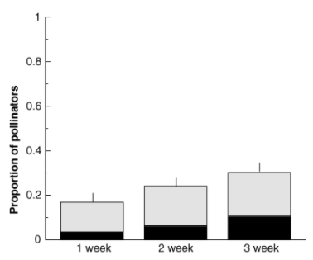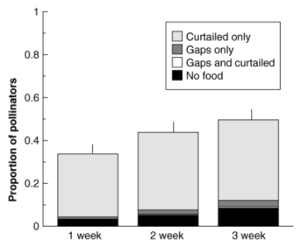Memmott ve arkadaşlarının yaptığı bir çalışmada sadece bal arıları değil tüm polinatörlerde %17 ile %50 arasında bir azalma görüleceği ve buna bağlı olarak gıda tedariğinde azalma görüleceği öngörülmektedir (Memmott et al., 2007).

Şekil 1-2: Ortalama fenolojilerdeki 1, 2 ve 3 haftalık ilerlemeden kaynaklanan alternatif gıda aksama türlerinin sıklıkları. Solda: En büyük tozlayıcı aktivite dönemlerinin tahminlerini kullanan simülasyonlar. Sağda: Minimum tahminleri kullanan simülasyonlar. Değerler, 1000 model çalışmanın ortalamalarıdır. % 95 güven aralıkları, kısaltmalar dışında tümü için sunulamayacak kadar küçüktür ve boşluklar + kısıntılar, yığılmış grafikte gösterilemeyecek kadar seyrektir. Gıda arzında kesintiye uğrayan tüm polinatör türlerinin tahmin edilen aşırı yüzdeleri (% 17-50), sırasıyla, minimum tozlayıcı aktivite süreleri tahminleriyle birlikte 1 haftalık ortalama fenolojik ilerlemeden ve 3 haftalık ortalama ilerlemeden elde edilir (Memmott et al., 2007).

*2-İklim değişikliği birçok bal arısı ekotipini etkileyerek arı kayıplarında artış gözlenebilir.*

Özellikle küresel ısınma ve iklim değişikliğinin etkileri son zamanlarda aşırı ve ani yağmurlar ile yüksek sıcaklık gibi iklim olayları sıklıkla yaşanmaktadır. Bal arıları bulunduğu bölgeye adapte olabilen canlılardır. Ancak iklimdeki değişimler, koloni gelişimindeki düzensizlikler nedeniyle zayıf kolonilerin oluşmasına, hastalıkların yaygınlaşmasına, tarlacı arıların kovanına geri dönememesine ve ölümlerine neden olmaktadır. Lokal adaptasyonda genotip ve çevre birbirini dengeler. Arıcılar için en uygun genotip bulunduğu yöredeki arılardır (Meixner, Kryger, & Costa, 2015) ve bu belli bölgelerde yetişen bal arısı ekotiplerinin iklimsel değişimle genotip ve çevrenin dengesizleşmesi ile o bölgede yetiştirilememesine neden olabilir. Aşağıda Switanek ve arkadaşlarının yaptığı çalışmada olduğu gibi bal arıları mevsimsel şartlardan ve ani sıcaklık değişimlerinden etkilendiği için arı kayıplarında artış beklenebilir (Kevan, 1999) (Switanek, Crailsheim, Truhetz, & Brodschneider, 2017).

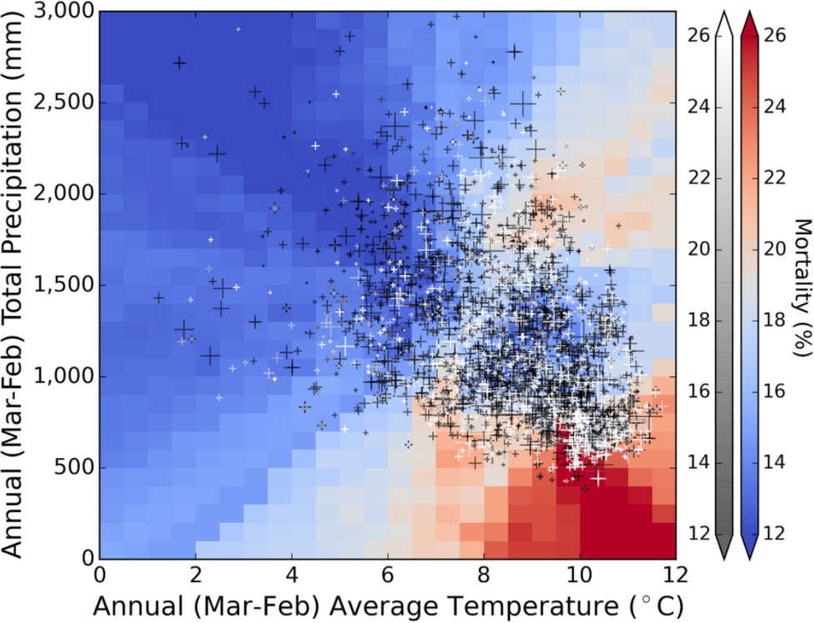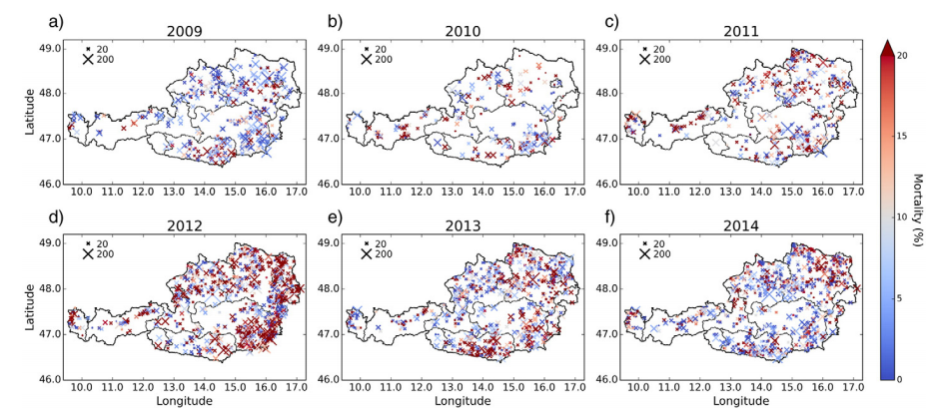

Şekil 3: 2009–2014 dönemindeki her bir arıcının coğrafi konumları. Arıcının kışa girdiği kolonilerin sayısı, her X'in boyutu olarak gösterilirken, renk çubuğu kolonilerin gözlenen kış boyunca ölüm yüzdesini gösterir. (Switanek, Crailsheim, Truhetz, & Brodschneider, 2017)

Şekil 4: Arıcılar için 2009–2014 döneminde ortalama yıllık (Mart – Şubat) sıcaklık ve yağış değerleri. Artı işaretleri, arıcının gözlemlediği iklim değerlerine göre yerleştirilirken, gri renk çubuğu onların kış ölüm yüzdelerini gösterir. Maviden kırmızıya renk çubuğu, modellenmiş ölüm oranı iklim duyarlılığını yansıtır. Renkli ızgara hücreleri, tahmin olarak yıllık sıcaklık ve yağış kullanılarak çalıştırılan basitleştirilmiş bir kNNM ( k-NN regresyon modeli) ile elde edilir. (Switanek, Crailsheim, Truhetz, & Brodschneider, 2017)

***3-Polen üretiminin azalmasına ve arıların tabiattan aldıkları besin kalitesinin düşmesine sebep olabilir.***

Bal arıları, nektar akışı döneminde çevrede ne kadar nektar ve polen kaynaklarının yeterli olduğunu belirleyebilir ve yaşamlarını planlayabilirler (Celli & Maccagnani, 2003). İklim, kolonilerin yiyecek arama aktivitesi ve gelişimi ile doğrudan bağlantılı olan çiçek gelişimini ve nektar ve polen üretimini etkiler (Winston, 1991). Küresel ısınma nedeniyle, kışlar "sıcak" geçer ve bitkilerin kışın ihtiyaç duyduğu "soğuma" yetmeyebilir. Bu, bitkilerin ilkbaharda yeterli polen ve nektar üretmemesine neden olabilir. Ortamda yeterli nektar ve polen yokluğunda bal arıları, gelecek nesillerin devamlılığını sağlamak için kovanlarında bal olsa bile kovandan ayrılma yolundadır (Kevan, 1999).

Polen diyeti, yavru arıların gelişimi ve arıları yetiştirmek için çok önemlidir (Mattila & Otis, 2009). Sonbahar kuraklığının neden olduğu bir polen kıtlığı, kışın arıları yoksun bırakma, bağışıklık sistemlerini zayıflatma ve onları patojenlere karşı daha dirençsiz hale getirme ve yaşam sürelerini kısaltma etkisine sahip olacaktır (Conte & Navajas, 2008).

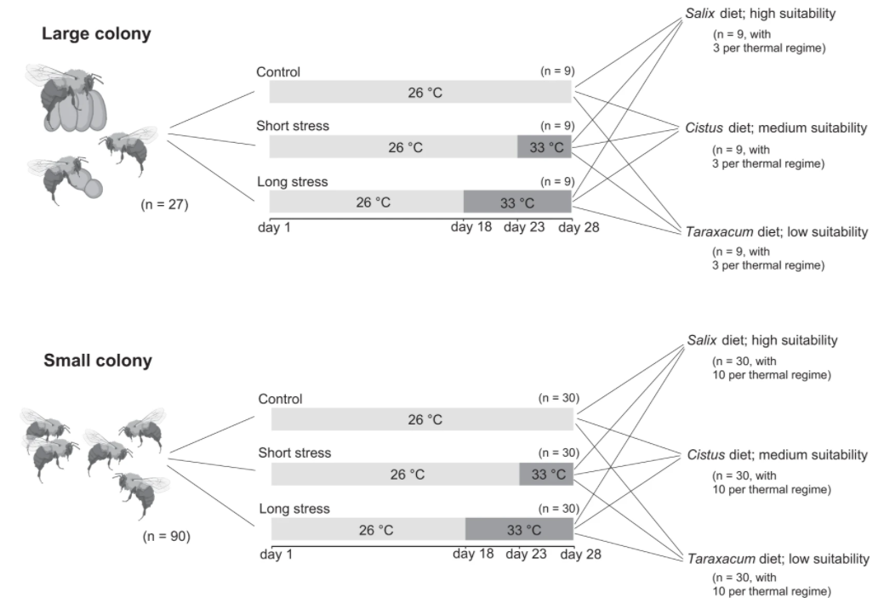Vanderplanck ve arkadaşlarının yaptığı bir çalışmada çarpıcı bir şekilde, ısı stresinin etkileri, uygun diyetlerle beslenen küçük koloniler için çok daha az belirgindi ve yüksek kaliteli kaynaklara erişimi sağlayan kolonilerin ısı stresinin etkilerini azaltabileceğini öngörmektedir (Vanderplanck et al., 2019).

*Şekil 5: Toplam 117 koloniden, üçte biri normal bir sıcaklıkta yetiştirildi (26 ° C, kontrol). Kalan koloniler iki gruba ayrıldı ve beş (kısa stres) veya on (uzun stres) gün boyunca iklimsel strese (33 ° C) maruz bırakıldı. Koloniler 28 gün boyunca Salix poleni (yüksek uygunluk), Cistus poleni (orta uygunluk) veya Taraxacum poleni (düşük uygunluk) ağırlıklı diyetlerle beslendi . Biyolojik tahliller sırasında veya sonunda ölüm oranı, yavru üretimi ve kaynak toplama (yani polen ve şurup) izlendi (Vanderplanck et al., 2019).*

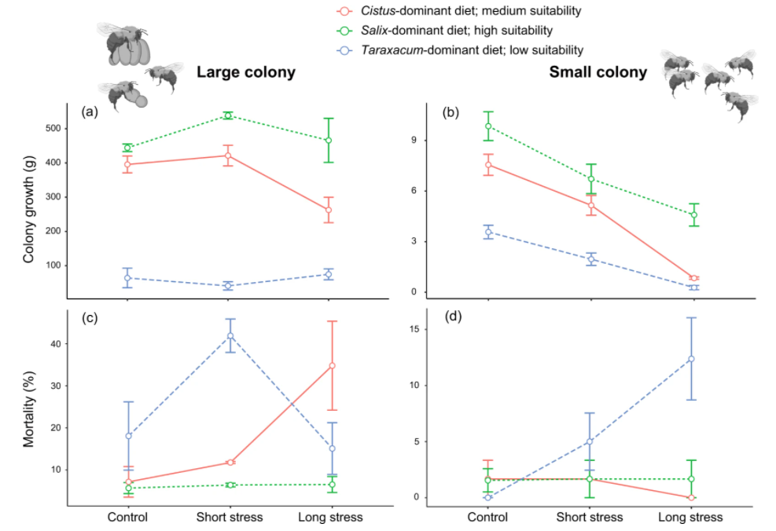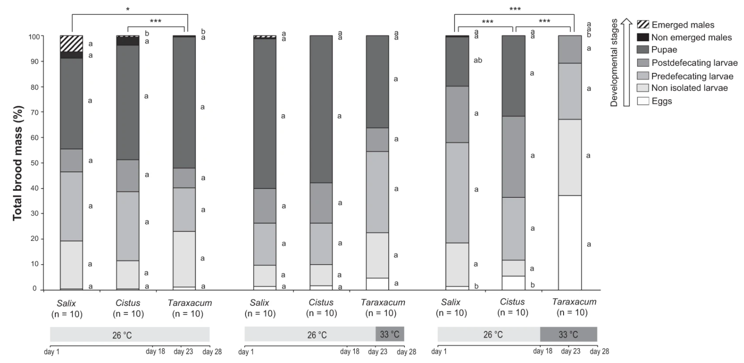

Şekil 6:Koloni gelişimi: Farklı düzeylerde çevresel streslere (ortalama ± SE) maruz kalan büyük (sol) ve küçük (sağ) koloniler için koloni büyümesi (a, b) ve ölüm oranı (c, d). Salix türlerinin baskın olduğu beslenme oldukça uygundur, Cistus türlerinin baskın olduğu beslenme orta uygunluğa sahiptir ve Taraxacum türlerinin baskın olduğu beslenme düşük uygunluğa sahiptir (Vanderplanck et al., 2019).

Şekil 7: Küçük koloni dinamikleri: Farklı düzeylerde çevresel streslere maruz kalan küçük koloniler için toplam kuluçka kütlesinin yüzdesi (yani mikro koloni gelişiminin dinamikleri) olarak ifade edilen farklı gelişim aşamalarındaki kuluçka kompozisyonu. Salix türlerinin baskın olduğu beslenme oldukça uygundur, Cistus türlerinin baskın olduğu beslenme orta uygunluğa sahiptir ve Taraxacum türlerinin baskın olduğu beslenme düşük uygunluğa sahiptir. Yıldız işaretleri, farklı polen diyetleriyle beslenen mikro koloniler arasındaki kuluçka kompozisyonunda önemli farklılıkları gösterir (çift olarak perMANOVA'lar; * p <0.05; ** p <0.01; *** p <0.001). Farklı harfler, biyoanalizler arasında kuluçka aşamalarının oranında önemli farklılıklar olduğunu gösterir (post-hoc testler, p <0.05) (Vanderplanck et al., 2019).

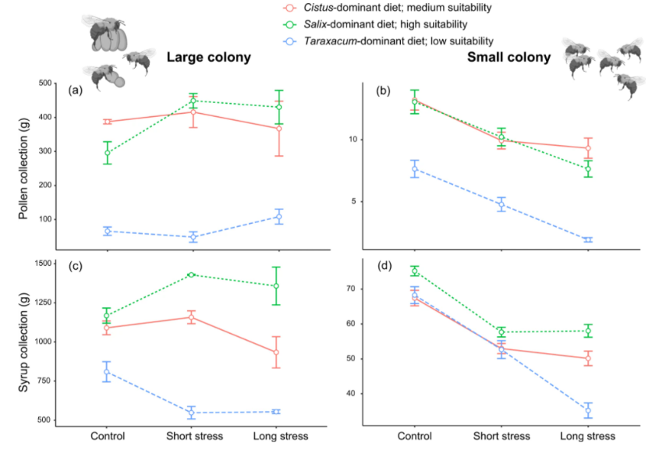

Şekil 8: Kaynak toplama. Farklı seviyelerde çevresel streslere (ortalama ± SE) maruz kalan büyük (sol) ve küçük (sağ) koloniler için polen toplama (a, b) ve şurup toplama (c, d). Salix türlerinin baskın olduğu beslenme oldukça uygundur, Cistus türlerinin baskın olduğu beslenme orta uygunluğa sahiptir ve Taraxacum türlerinin baskın olduğu beslenme düşük uygunluğa sahiptir (Vanderplanck et al., 2019).

***4-İklim değişikliği ile birçok bitki türü yok olabilir ya da bitkinin çiçeklenme dönemi değiştirebilir her iki durumda arıların varlığına bir tehdit oluşturabilir.***

İklim değişikliği, arıların zamanla tozlaşmasını engelleyen sıcaklık değişimlerine neden oluyor. Arılar aşırı hava koşullarına karşı ciddi şekilde savunmasızdır ve iklim değişikliği çiçeklerin daha erken ortaya çıkmasına ve çiçek açmasına neden olmuştur. Arılar değişen iklime uyum sağlayamadıkları için çiçekleri dölleyemezler ve bu nedenle sert kış aylarında kovanlarının kullanması için nektar elde edemezler.

İklim değişikliği çiçek ortamının kalitesini değiştirebilir ve koloni hasat kapasitesini ve gelişimini artırabilir veya azaltabilir (Conte & Navajas, 2008) ve bal arıları üzerindeki önemli bir etkisi de, arıların gıda için bağımlı olduğu çiçek türlerinin dağılımındaki değişikliklerden kaynaklanmaktadır (Thuiller et al., 2005). Küresel ısınmanın bir sonucu olarak, ekolojik sistemin bitki örtüsünde değişiklikler meydana gelecektir. Bal arıları ve ekoloji ile etkileşimli ilişki nedeniyle küresel ısınma arı kolonileri üzerinde baskı oluşturacaktır (Biesmeijer et al., 2006).

Küresel ısınmadan kaynaklanan iklim değişikliklerinin bitkiler üzerinde çeşitli etkileri vardır. Kurak ve yarı kurak alanların genişlemesinin yanı sıra yaz kuraklığının süresi ve şiddetindeki artışlar çölleşme sürecini hızlandıracak ve birçok bitki türü kuruyarak yok olacaktır. Böylece birçok bitki türü çiçeklenme dönemini değiştirecektir. Bu durum bal arılarını olumsuz Etkiliyerek bitkiler ve arılar arasındaki örtüşmenin azalması tozlayıcıların (bal arılarının) diyet genişliğini azalttığını tespit edilmiştir (Memmott et al., 2007).

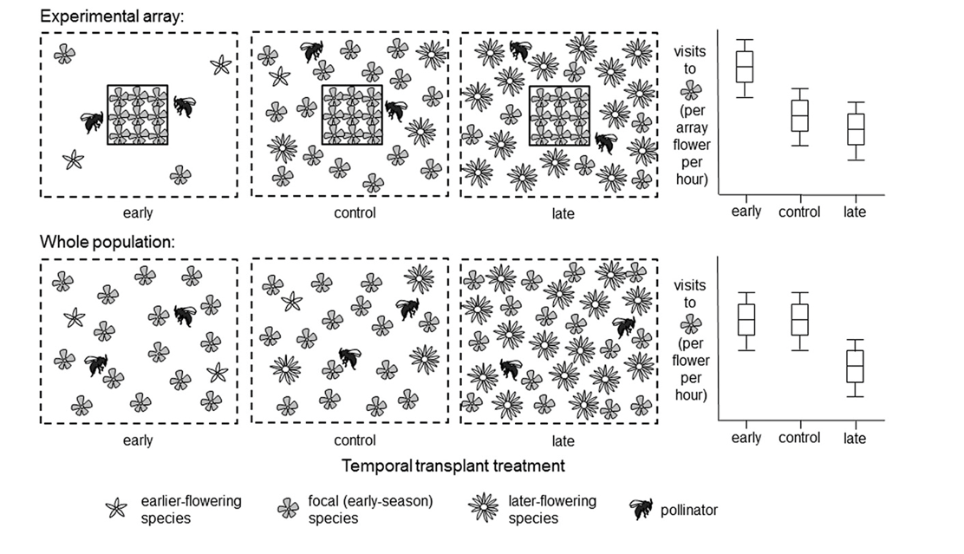İklim değişikliği potansiyel olarak fenolojik uyumsuzluğa neden olarak fenolojideki bağımsız değişimlerin bitkiler ve tozlayıcılar arasındaki zamansal örtüşmeyi etkileyebilir. Ancak bitki-tozlayıcı uyumsuzluğunun bitkiler tarafından tohum üretimini etkileyebileceğine dair kanıtlar varken, bu fenolojik etkinin, iklim değişikliğinin bitki-tozlayıcı etkileşimlerini etkilemesinin birincil yolu olup olmayacağı hala belirsizdir (Forrest, 2015). İklim değişikliğinin tozlayıcı popülasyon kalıcılığı üzerindeki doğrudan etkilerini test etmek ve fenolojik uyumsuzluğun önemini diğer tozlaşma tehditleriyle karşılaştırmak için Forrest tarafından tasarlanan aşağıdaki öngörülen çalışma ile aydınlatılması daha faydalı olacaktır.

Şekil 9: Hayvanla tozlaşan bir bitki ile yapılan zamansal nakil deneylerinin varsayımsal sonuçları. Soldaki paneller sırasıyla erken, kontrol ve geç bitki dikimleri için olası deneysel kurulumları göstermektedir. Sağdaki paneller, tozlayıcıların tercihen her panelde en bol bulunan türleri ziyaret ettiğini varsayarak, odak türlere (gri çiçek) ziyaret açısından varsayımsal sonuçların özet planlarını gösterir. Üst paneller, odak türlerin yüksek bir yoğunluğunu içeren merkezi kutularla gösterilen tek tür deneysel dizilerin küçük ölçekli manipülasyonlarını gösterir (bunlar tek bir kopyayı temsil eder; gerçek bir deney birden fazla kopya dizisi içerecektir). Alt paneller, tüm bir çayır ölçeğinde birlikte diğer bitkilere göre tüm bitki popülasyonunun en yüksek çiçeklenme zamanlamasının değiştirilmiş zamanlamasını göstermektedir. Sezonun başında veya sonunda tozlayıcı kıtlığı, bu işleyiş için beklenen ziyaret oranlarını düşürecektir. Deneysel dizilerin boyut ve yoğunluğundaki varyasyon burada gösterilmemiştir, ancak aynı zamanda çevreleyen çiçeklere göre dizilerde tozlayıcı çekimini ve çiçek başına ziyaret oranlarını da etkileyebilir (Forrest, 2015).

***5- Daha büyük hastalık riski altında kalabilirler.***

Arılar, bazı akarlara ve bağırsak parazitlerine karşı son derece hassastır ve bu parazitler, ısınan hava koşulları nedeniyle giderek artmaktadır. İklim değişikliğinin bir sonucu olarak daha yüksek sıcaklıklar ve daha sık görülen ısı dalgalarının gelecekte bu sorunları şiddetlendirmesi muhtemeldir, bu da koloninin çökmesine ve tüm kovanların yok olmasına neden olabilir. İklim değişikliğinin etkisi ile arılar yaşadıkları alan dışına çıktıklarında hayatta kalma ve varroaya karşı direnci azalmaktadır. Nosema ceranae için de durum aynıdır. (Meixner et al., 2015). Ayrıca iklim değişikliği yeni bal arısı dağılım aralıklarını tanımlayabilir ve türler ve ırklar ile parazitleri ve patojenleri arasında yeni rekabetçi ilişkilere yol açabileceği gibi (Conte & Navajas, 2008) farklı tür ve ırklardan bal arılarının hareketlerine yol açacak ve onları, Varroa ve Apis mellifera ilişkisinde olduğu gibi ki geçen birkaç on yıl içinde, bu bal arısı parazitinin iki aşırı homojen haplotipi, neredeyse tüm Apis mellifera dağılım aralığını istila etmek için yeterli idi ki benzer şekilde patojenlerle temasa geçirecektir (Solignac et al., 2005). Dolayısıyla tarih, bu tür karşılaşmaların felaket olabileceğini ve bal arılarının hayatta kalmak için insan yardımına ihtiyaç duyacağını gösteriyor (Conte & Navajas, 2008).

Giliba ve arkadaşlarının *Varroa destructor* ile yaptıkları bir çalışmada iklim değişikliği, zararlıların ve hastalıkların bilinen aktif aralıklarının dışında yayılmasına yardımcı olan elverişli koşullar meydana getirdiğini bulmuşlardır (Giliba, Mpinga, Ndimuligo, & Mpanda, 2020).

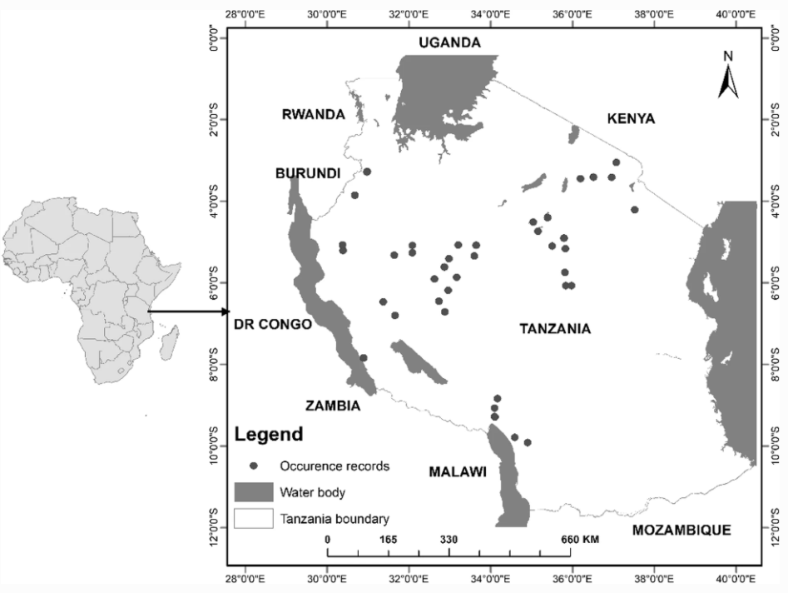

Şekil 10: Çalışma alanında V.destructor 'un oluşumu ve dağılımı (Giliba, Mpinga, Ndimuligo, & Mpanda, 2020).

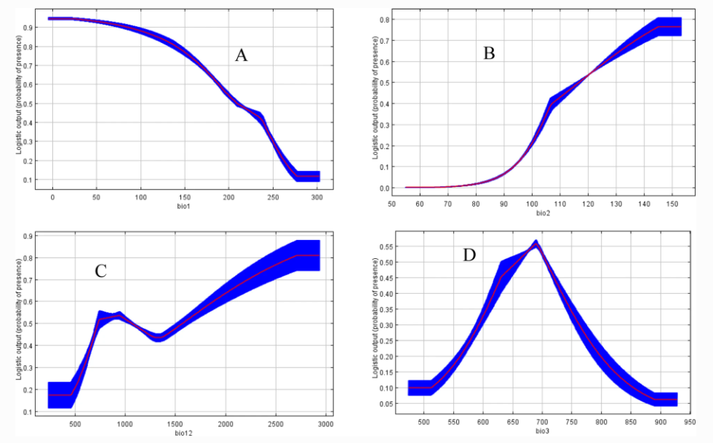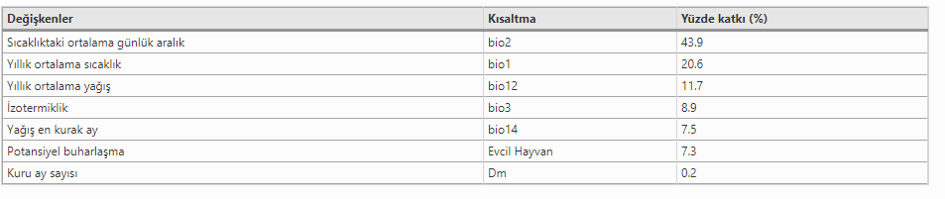

Şekil 11: V.destructor 'un çevresel değişkenlere tepkisi a-Sıcaklıktaki ortalama günlük aralık (faktör 10) b-yıllık ortalama sıcaklık (faktör 10). c-Yıllık ortalama yağış miktarı. d-İzotermalite (10 kez) (Giliba, Mpinga, Ndimuligo, & Mpanda, 2020).

Tablo 1: V.destructor 'un Tanzanya'daki potansiyel dağılımına değişken katkılar (Giliba, Mpinga, Ndimuligo, & Mpanda, 2020).

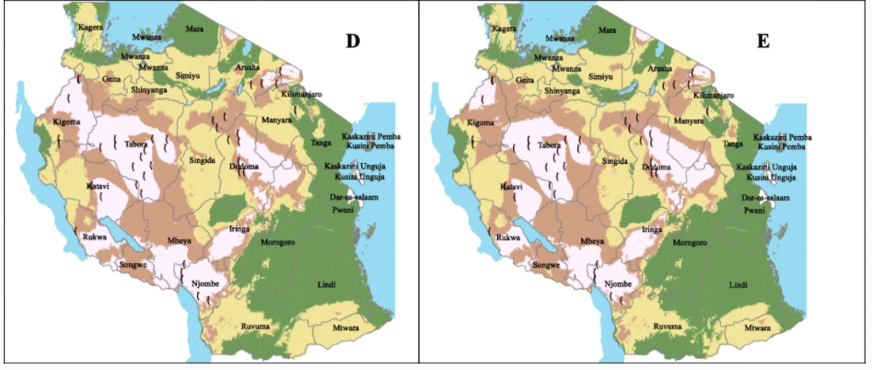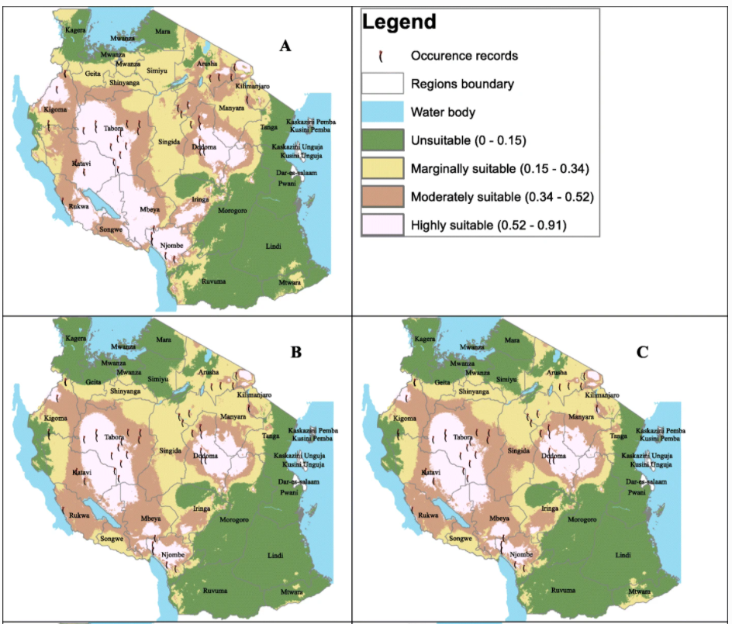

Şekil 12: Tanzanya'daki V.destructor için potansiyel uygunluk alanları. a-Mevcut senaryo b-Yüzyıl ortası rcp4.5 senaryosu. c-Yüzyıl ortası rcp8.5 senaryosu. d-Yüzyılın sonlarına ait rcp4.5 senaryosu. e-Yüzyılın Sonu RCp8.5 Senaryosu (Giliba, Mpinga, Ndimuligo, & Mpanda, 2020).

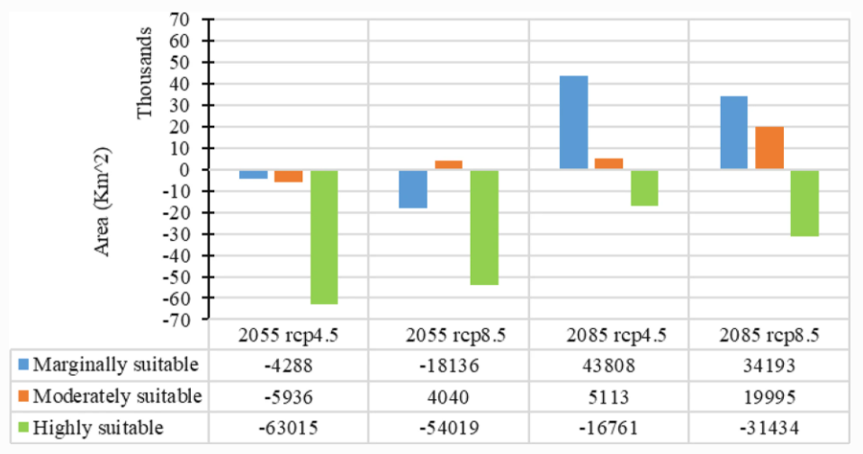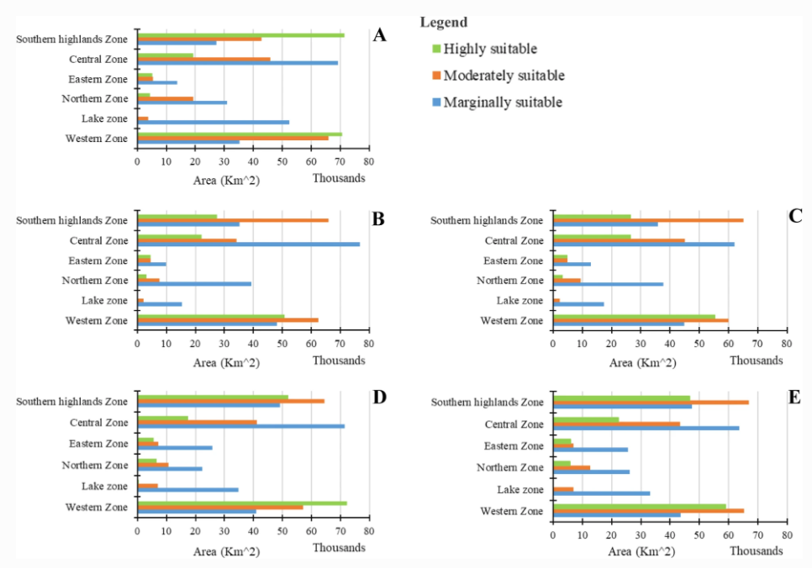

Şekil 14: Tanzanya'daki V.destructor için mevcut potansiyel dağılımdan tahmini potansiyel alan (km2) artış veya azalma (-) (Giliba, Mpinga, Ndimuligo, & Mpanda, 2020).

Şekil 13: Bölgelere göre V. destructor için tahmini potansiyel alan (km2) alanları. a-Mevcut senaryo b-Yüzyıl ortası rcp4.5 senaryosu. c-Yüzyıl ortası rcp8.5 senaryosu. d-Yüzyılın sonlarına ait rcp4.5 senaryosu. e-Yüzyılın Sonu RCp8.5 Senaryosu (Giliba, Mpinga, Ndimuligo, & Mpanda, 2020).

*6-Apis mellifera çok çeşitli bölgelerde yayılış gösterdiği için uyum kabiliyeti yüksektir. Genetik çeşitliliğini iklim değişikliklerine uyum sağlamak için kullanabilir.*

İklim değişikliği ve küresel ısınma sonucu bal arılarının sadece olumsuz etkilendiği düşünülse de çevreye adaptasyon ve olumsuzluklara karşı mukavemet gücünü de artırabileceği göz ardı edilmemelidir. Ayrıca bitki çeşitliliği, fiziksel oranlar ve gelişim evreleri ile gelişim zamanları değişebileceğinden yine arı adaptasyonu için iklim değişikliği ve mukavemet olumlu sonuç verebilecek durumlar arasında gösterilebilir (Murray, Kuhlmann, & Potts, 2009).

Asya bal arı türleri Asya'da kalmışlardır, bu da iklim değişikliği karşısında farklı ortamlara daha az uyum sağlama ve kırılganlığın göstergesi olabilir. Fakat Apis mellifera, düşük verime sahip ve çok az yaylalığa maruz kalan Asyalı kuzenlerinden daha uyarlanabilir bir potansiyele sahip görünüyor. *Apis mellifera*' nın birkaç yüzyıldır birlikte yaşadığı insanlar, bal arılarının düşman ortamlarda hayatta kalmalarına yardım etmede ve bu türlerin biyolojik çeşitliliğini korumada kesinlikle belirleyici olacaktır. Arıcılık, bu bakımdan önemli bir tozlaşma ve üretim destek aracıdır. Bununla birlikte, arı ekotipleri artık biyotoplarına uygun değilse, vahşi kolonilerin insan yardımı olmadan hayatta kalabilmek için hızla gelişmesi gerekecektir (Conte & Navajas, 2008).

***7- İklim değişikliği, yeni istilacı türlerin ortaya çıkmasını kolaylaştırabilir***

Çok sayıda örnek, konukçu-parazit dengesinin kırılganlığını ortaya çıkarmış ve küçük iklim değişikliklerinin bile şu anda bal arılarının dağılım aralığının oluşumuna katkıda bulunan istilacı türlerin oluşumunu etkilediğini göstermiştir. Bir örnekte, Fransa'da Loire'ın kuzeyinde bulunan Hymenoptera ve arılarla beslenen muhteşem bir kuş olan arı kuşudur. Arı kuşu Akdeniz bölgesinden çıkmış ancak dağıtım aralığını genişletmiş ve şimdiye kadar arıcılara az da olsa zarar vermiştir. İkinci bir örnek, Güney Afrika'da ortaya çıkan ve en zayıf bal arısı kolonilerinde gelişen küçük kovan böceği (*Aethina tumida*) olan bir arı zararlısıdır. Parazit, muhtemelen böceğin de gelişebileceği turunçgiller üzerine ABD'ye ithal edildi. Özellikle sıcak ve nemli bölgelerde Amerikalı arıcıların sorunlarını artırmıştır. Soğuk iklim böceğin kuzeye doğru ilerlemesini durdurdu. İklim değişikliği, dağıtım aralığının genişlemesini destekleyecektir. Bu haşerenin potansiyel bir tehlike olarak kabul edildiği Avrupa'ya ithal edilmesini önlemek için önlemler alınmıştır (Memmott et al., 2007).

Wuebbles ve arkadaşlarının yaptığı bir çalışmada spesifik olarak, bu sistemde yönetilen tek tarımsal tozlayıcı olan bal arısının polinasyon hizmetlerinin ısınma altında azalacağı tahmin edildiğini, ancak bu düşüşlerin yabani taksonların sağladığı tozlaşmadaki artışlarla dengelendiği bulunmuştur (Şekil 15). Yabani tozlaştırıcıların tamponlama etkileri özellikle güçlüdür çünkü çalışma sistemimizde yabani taksonlar tarafından sağlanan toplu tozlaşma hizmetleri bal arılarının sağladığı hizmetlerinin aştığınıda söyleyebiliriz (Şekil 16) (Wuebbles et al., 2014).

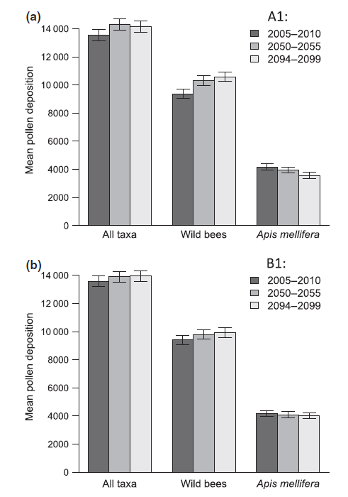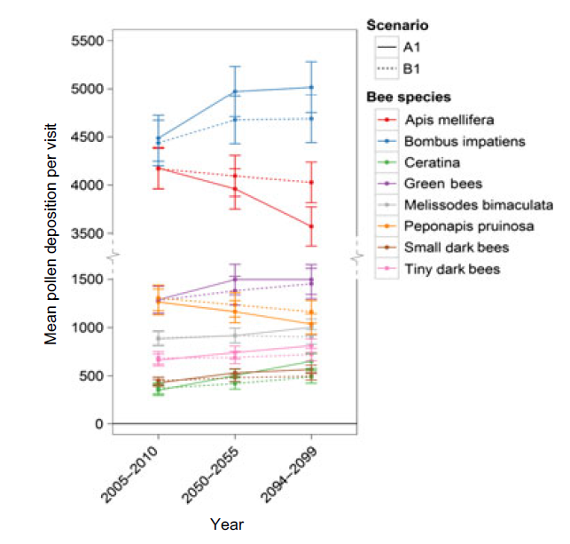

Şekil 16: Tüm taksonlar, yabani arılar ve Apis mellifera için simülasyonla tahmin edildiği üzere çiçek SE başına ortalama gün boyu polen birikimi. (Wuebbles et al., 2014)

Şekil 15: Her takson için simülasyon ile tahmin edildiği gibi çiçek SE başına ortalama gün boyu polen birikimi. (Wuebbles et al., 2014)

***8-Bal arıları ve bitkilerin uyumsuzlukları söz konusu olabilir.***

İklim, kolonilerle doğrudan bağlantılı olan çiçek gelişimini, nektar ve polen üretimini etkiler (Winston, 1991). Polen üretimini azaltan ve besin kalitesini düşüren aşırı kuru bir iklim, o habitatın arılarını olumsuz etkileyecektir (Stokstad, 2007). Etkili ürün tozlaşması, hem mahsulün hem de tozlayıcılarının biyolojik zamanlamasına büyük ölçüde bağlıdır. Zamansal bir uyumsuzluk, hem bitkiler hem de tozlayıcılar için zararlı olabilir. Örneğin; mango, litchi, kahve vb. gibi mahsuller, nispeten kısa sürelerde kitlesel çiçeklenme dönemlerine sahiptir ve tozlayıcılarda muazzam bir artış gerektirir. İklim değişikliğinin bu olayların zamanlaması üzerinde derin etkileri olabilir. Küresel ısınmaya eşlik edecek aşırı hava olaylarının, iklim değişikliğinden zaten stres altında olan tozlayıcılar üzerinde ciddi etkileri olabilir. Böcekler ve bitkiler, değişen sıcaklığa farklı tepki verirler, ilgili türler için ciddi demografik sonuçlarla birlikte zamansal (fenolojik) ve mekansal (dağılımsal) uyumsuzluklar oluşturur. Uyumsuzluklar, böcek ziyaretini ve polen birikimini azaltarak bitkiyi etkileyebilirken, tozlayıcılar daha az gıda bulunurluğu yaşarlar.

***9. Arıcı ve Toplum Ekonomisine Olan Etkileri***

İklimin değişmesi sonucu küresel ısınmayla birlikte flora ciddi anlamda etkilenmekte ve bal üretimi ile balın kalitesini azalttığı için arıcılar fazla üretim ve kalite için sürekli yer değiştirme ve yeni doğal ortamlar bulma yolunda fazlaca çaba sarf etmekte ve buda maliyeti artırıp arıcıların kazancını olumsuz etkilemektedir. Sonraki safhalarda arıcı artan maliyet karşısında mevcut durumu kurtarabilmek adına fiyat artışına gitmekte; bu fiyat artışı da topluma yansıtılmaktadır. Dolayısı ile artan bal fiyatı alınması ve tüketilmesi gerekenden az olup beslenmeyi ve dolayısı ile toplum sağlığını olumsuz yönde etkilemektedir (Topal, Özsoy, & Şahinler, 2016).

|  |  |  |  |  |
| --- | --- | --- | --- | --- |
| Yıl | Yeni kovan (adet) | Eski kovan (adet) | Bal (ton) | Balmumu (ton) |
| 1991 | 3.161.583 | 266.859 | 54.655 | 2.863 |
| 1992 | 3.289.672 | 250.656 | 60.318 | 2.916 |
| 2017 | 7.796.666 | 194.406 | 114.471 | 4.488 |
| 2018 | 7 904 502 | 203 922 | 107 920 | 3.987 |

Tablo 2: Türkiye 'de Arıcılığın Gelişim Durumu (1991-2018)

Kaynak: (TÜİK, Hayvancılık İstatistikleri, 2019)

Tablo 2 deki verilerine göre yeni kovan ve eski kovan toplamı ile elde edilen toplam bal oranları hesaplandığında bal üretiminin kovan başına azaldığı görülmektedir. Bu azalmanın nedeninin iklim değişikliğinin doğurduğu sonuçlar başta olmak üzere daha fazla bal elde etme veya kaliteli bal elde etme çabası ile arıcının yeni flora arayışında yatmaktadır.

**Tartışma ve Sonuç**

Bal arıları dünya çapında pestisit kullanımı, yeni hastalıklar, stres ve bu faktörlerin bir kombinasyonu ile yaygın gerçekleşen ölüm oranı ile, hayatta kalması giderek zorlaşan bir tür olduğunu ve kırılgan yapısını göstermektedir. *Apis mellifera*, çok çeşitli ortamları kolonileştirme konusunda büyük bir kapasite göstermektedir fakat genetik değişkenliği, bu tür iklim değişikliğine uyum sağlamasına da olanak tanımalıdır. Bununla birlikte, iklim kaynaklı stresin gelecekte dünyanın belirli bölgelerindeki türleri zaten tehlikeye atan çeşitli faktörleri birleştireceğidir (Conte & Navajas, 2008).

İklim değişikliği, sıcaklıklar ve yağışlar türlerin tarihsel olarak gözlemlenen toleranslarını aşmaya başladıkça türlerin neslinin tükenme riskini artırabilir. İklim değişikliğinin tozlayıcılar üzerindeki etkisi, ısıl toleranslarına ve sıcaklık değişimlerine karşı esnekliğine bağlıdır. Daha yüksek sıcaklıkların artan sıklığı, türlerin yerel yok olma riskini, yeni bir alanı kolonileştirme şansını ve tür zenginliğini değiştirmeyi öngörür ve tozlayıcı davranışını etkileyebilir, tek bir tozlayıcı tarafından gerçekleştirilen ziyaretlerin sayısını ve çiçeklerdeki tozlayıcıların davranışını değiştirebilir. Bu nedenle önemli mahsul tozlayıcılarının termal toleransını ve Apis türleri ve alt türleri arasındaki termal tolerans farklılıklarını acil olarak araştırmaya ihtiyaç vardır. Çünkü bazıları daha sıcak iklimlere daha iyi adapte edilmiştir. Bu nedenle gelecekteki iklim koşullarında ürün tozlayıcı olarak işlev görebilecekleri yeni alanlara taşınabilirler. Daha büyük bir ölçekte, tüm mevsim boyunca sıcaklıktaki değişiklikler, tozlayıcıların bolluğunu ve çeşitliliğini değiştirebilir. Örneğin, dar bir sıcaklık toleransına sahip polinatörler, sıcaklık değişikliklerine karşı daha az hassas olan veya daha yüksek optimum sıcaklıklara sahip olan diğer polinatörler ile değiştirilebilir (Wuebbles et al., 2014).

İklim değişikliğinin bal arılarına etkilerini ve bu etkilerin sonuçlarını toparlarsak arıların yaşam tarzı ve davranışlarının etkilenmesine, zayıf kolonilerin oluşmasına, tarlacı arıların kovanına geri dönememesine ve ölümlerine, belli bölgelerde yetişen bal arısı ekotiplerinin iklimsel değişimle genotip ve çevrenin dengesizleşmesi ile o bölgede yetiştirilememesine, arıların tabiattan aldıkları besin kalitesinin düşmesine, birçok bitki türü yok olabilmesine ya da bitkinin çiçeklenme dönemi değişmesine, arıların büyük hastalık riski altında kalabileceğine, yeni istilacı türlerin ortaya çıkmasını kolaylaştırabilir ve bal arıları ve bitkilerin uyumsuzluklarına neden olabilir.

Sonuç olarak, iklim değişikliği bal arısının, bitki çevresi ve hastalıkları arasındaki dengeyi değiştirecektir. Özellikle bitkilerin çiçeklenme sürelerindeki değişim, nektar akım zamanı ve süresinin düzensiz olması, zararlıların çoğalması, termal stresin artışı en başta bitkilerde polinasyonun yetersizliğine bu sebeple ürün veriminin ciddi düşüşüne, sağlıklı ve kaliteli bal üretiminin düşüşüne, bal arılarının hastalığa ve zararlılığa dayanıksızlığına, zararlıların bal arılarına ve beslenme alanlarına baskısına sebep olabilecektir.

KAYNAKLAR

Abou-Shaara, H. F. (2016). Expectations about the Potential Impacts of Climate Change on Honey Bee Colonies in Egypt. *Journal of Apiculture*, *31*(2), 157. doi:10.17519/apiculture.2016.06.31.2.157

Biesmeijer, J. C., Roberts, S. P. M., Reemer, M., Ohlemüller, R., Edwards, M., Peeters, T., … Kunin, W. E. (2006). Parallel declines in pollinators and insect-pollinated plants in Britain and the Netherlands. *Science*, *313*(5785), 351–354. doi:10.1126/science.1127863

Conte, Y. Le, & Navajas, M. (2008). Climate change: Impact on honey bee populations and diseases. *OIE Revue Scientifique et Technique*, *27*(2), 485–510. doi:10.20506/rst.27.2.1819

Forrest, J. R. K. (2015). Plant-pollinator interactions and phenological change: What can we learn about climate impacts from experiments and observations? *Oikos*, *124*(1), 4–13. doi:10.1111/oik.01386

Giliba, R. A., Mpinga, I. H., Ndimuligo, S. A., & Mpanda, M. M. (2020). Changing climate patterns risk the spread of Varroa destructor infestation of African honey bees in Tanzania. *Ecological Processes*, *9*(1). doi:10.1186/s13717-020-00247-4

Jean-Prost, P. (2005). *Apiculture Connaître l’abeille-Conduire le rucher*.

Meixner, M. D., Kryger, P., & Costa, C. (2015). Effects of genotype, environment, and their interactions on honey bee health in Europe. *Current Opinion in Insect Science*, *10*, 177–184. doi:10.1016/j.cois.2015.05.010

Memmott, J., Craze, P. G., Waser, N. M., & Price, M. V. (2007). Global warming and the disruption of plant-pollinator interactions. *Ecology Letters*, *10*(8), 710–717. doi:10.1111/j.1461-0248.2007.01061.x

Murray, T. E., Kuhlmann, M., & Potts, S. G. (2009). Conservation ecology of bees: Populations, species and communities. *Apidologie*, *40*(3), 211–236. doi:10.1051/apido/2009015

Solignac, M., Cornuet, J. M., Vautrin, D., Le Conte, Y., Anderson, D., Evans, J., … Navajas, M. (2005). The invasive Korea and Japan types of Varroa destructor, ectoparasitic mites of the Western honeybee (Apis mellifera), are two partly isolated clones. *Proceedings of the Royal Society B: Biological Sciences*, *272*(1561), 411–419. doi:10.1098/rspb.2004.2853

Stefano De Maria. (2017). The Impact Of Climate Change On Bees - Green Schools Alliance. Retrieved 28 January 2021, from https://www.greenschoolsalliance.org/blogs/16/427

Stokstad, E. (2007). The case of the empty hives. *Science*, *316*(5827), 970–972. doi:10.1126/science.316.5827.970

Topal, E., Özsoy, N., & Şahinler, N. (2016). Küresel Isınma ve Arıcılığın Geleceği Giriş. *Journal of Agricultural Faculty of Mustafa Kemal University*, *21*(1), 112–120.

Vanderplanck, M., Martinet, B., Carvalheiro, L. G., Rasmont, P., Barraud, A., Renaudeau, C., & Michez, D. (2019). Ensuring access to high-quality resources reduces the impacts of heat stress on bees. *Scientific Reports*, *9*(1), 1–10. doi:10.1038/s41598-019-49025-z

Winston, M. (1991). The biology of the honey bee. Retrieved from https://www.google.com/books?hl=tr&lr=&id=-5iobWHLtAQC&oi=fnd&pg=PA1&dq=Winston+M.L.+(1987).+–+The+biology+of+the+honey+bee.+Harvard+University+Press,+Cambridge,+Massachusetts.&ots=KYSxo395uP&sig=6bnbpGMrYlgmVtkT_lpu3R9wAQg

Wuebbles, D. J., Chitkara, A., & Matheny, C. (2014). Potential effects of climate change on global security. *Environment Systems and Decisions*, *34*(4), 564–577. doi:10.1007/s10669-014-9526-1